 | Escola Mun. Vereador Sinvaldo Pereira Bonfim. Boca da Mata  Período: 19/07 a 23/07/2021 Série: 4º ano Turno- Vespertino Aluno(a):________________________________________  Professor(a):PEDRO PERIRA Diretor- Jairo Meira Coordenadora - Risoleyde | p  TERCEIRA  SEMANA  2021

ATIVIDADES REMOTAS 4º ANO 2021

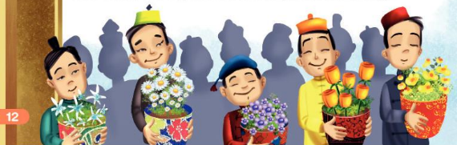

TEXTO BILIRI PÁGINA 12 DO LIVRO DE PORTUGUÊS

- O QUE O IMPERADOR DEU A BILIRI UM ANO ATRÁS?

______________________________________________________________________________

- BILIRI PLANTOU E CULTIVOU A SEMENTE? O QUE ACONTECEU?

______________________________________________________________________________
- DE QUE MANEIRA BILIRI CUIDOU DA SEMENTE?

______________________________________________________________________________

- POR QUE BILIRI LEVOU O VASO ATÉ O IMPERADOR MESMO SEM A SEMENTE TER FLORESCIDO?

______________________________________________________________________________
- O QUE ACONTECEU COM BILIRI NO FINAL DA HISTÓRIA?

______________________________________________________________________________

- A QUE CONCLUSÕES PODEMOS CHEGAR AO FINAL DA HISTÓRIA?

____________________________________________________________________________________________________________________________________________________________

COMPREENSÃO

O TEXTO DRAMÁTICO É ESCRITO PARA SER ENCENADO. ELE É COMPOSTO POR FALAS, QUE SÃO ANTECEDIDAS PELO NOME DA PERSONAGEM QUE VAI DIZÊ-LA.

1-COMO É O TEXTO DRAMÁTICO? PARA QUE ELE É FEITO?

HONESTIDADE
BILIRI TORNOU-SE O NOVO IMPERADOR DA CHINA POR TER SIDO HONESTO, ENQUANTO AS OUTRAS CRIANÇAS TENTARAM ENGANAR O IMPERADOR, BILIRI DISSE A VERDADE, QUE CULTIVOU A SEMENTE, MAS ELA NÃO BROTOU.
ÀS VEZES É DIFICIL ADMITIR QUE ALGO QUE FIZEMOS NÃO DEU CERTO, MAS DIZER A VERDADE E ASSUMIR OS NOSSOS ATOS É SEMPRE A MELHOR MANEIRA DE AGIR.
COMO VOCÊ AGE QUANDO FAZ ALGO ERRADO?
R=________________________________________________________________________________________________________________________________________________________________________________________________________________________________________________________________________________________________________________________________________________________________________________________________________

GRAMÁTICA FONEMA E LETRA
LEIA.
QUERO VER VOCÊ ADVINHAR!
O QUE FALTA NA ANTA
PARA O FRIO NOS ESQUENTAR?
R=________________________________________
AGORA, JUNTE ESTAS LETRAS Á PALAVRA ANTA E DESCUBRA NOVAS PALAVRAS
C J S
ESCREVA AS PALAVRAS QUE VOCÊ DESCOBRIU E EXPLIQUE COMO ESSAS PALAVRAS FORAM FORMADAS.
R=________________________R___________________________R_____________________________
R _______________________________________________________________________________________
LETRAS E FONEMAS

CADA SOM QUE FORMA AS PALAVRAS CHAMAM-SE FONEMAS
A LETRA É A REPRESENTAÇÃO DOS FONEMAS NA ESCRITA.
GERALMENTE, CADA LETRA CORRESPONDE A UM FONEMA. EXEMPLOS. BOLA = 4 LETRAS / 4 FONEMAS

BOTE | DOTE | LOTE | POTE
4 LETRAS  4 FONEMAS | 4 LETRAS  4 FONEMAS | 4 LETRAS  4 FONEMAS | 4 LETRAS  4 FONEMAS

MENINO  LETRAS=_____________  FONEMAS=___________ | CALOR  LETRAS=_____________  FONEMAS=___________ | FRIO  LETRAS=_____________  FONEMAS=___________ | ESCURO  LETRAS=_____________  FONEMAS=___________
MORADIA  LETRAS=_____________  FONEMAS=___________ | CARRO  LETRAS=_____________  FONEMAS=___________ | TERRA  LETRAS=_____________  FONEMAS=___________ | PASSAO  LETRAS=_____________  FONEMAS=___________
VALOR POSICIONAL
QUAL É O VALOR POSICIONAL DO ALGARISMO 7 NOS NÚMEROS 1.927 E 7.291?
__________E ______________
LEIA O TEXTO E COMPLETE
O SISTEMA DE NUMERAÇÃO QUE UTILIZAMOS É CHAMADO INDO-ÁRABICO. ELE TEM ESSE NOME PORQUE FOI DESENVOLVIDO PELOS ANTIGO INDIANOS (POVOS QUE HABITAVAM O VALE DO RIO INDO, ONDE HOJE SE LOCALIZA UM PAÍS CHAMADO PAQUISTÃO) E DIVULGADO PARA O RESTO DO MUNDO PELOS ÁRABES.
- COMO É CHAMADO O SISTEMA DE NUMERAÇÃO QUE USAMOS?
R=______________________________________________________________________________________

OS SÍMBOLOS DO SISTEMA DE NUMERAÇÃO INDO-ARÁBICO QUE CHAMAMOS DE ALGARISMOS OU DÍGITOS SÃO: 0- 1 - 2 - 3 - 4- - - - - .
COM ESSES SÍMBOLOS REPRESENTAMOS QUALQUER NÚMERO.
1-ESCREVA
- MENOR NÚMERO NATURAL
_____________________________________________________________________________________
- NÚMERO DE DOIS ALGARISMOS.
_______________________________________________________________________________________
- NÚMERO DE TRÊS ALGARISMOS DIFERENTES.
_______________________________________________________________________________________
- MENOR NÚMERO NATURAL DE DOIS ALGARISMOS .
2-QUANTOS ALGARISMOS POSSUEM OS NÚMEROS ABAIXO:
- 19-____________________________________________
- 8-_____________________________________________
- 3456-_________________________________________
- 987-__________________________________________

3- COMPLETE AS SEQUÊNCIAS COM NÚMEROS QUE FALTAM:
180 | 200 | 220 | 240 |  | 280 | 300
500 | 450 | 400 |  | 300 | 250 | 200
820 | 818 | 816 | 814 | 812 |  | 808

4- ESCREVA O ANTECESSOR DOS NÚMEROS POR EXTENSO:
- 493-_______________________________________________________________________________
- 644-_______________________________________________________________________________
- 22-_______________________________________________________________________________
- 370-_______________________________________________________________________________
5- COLOQUE EM ORDEM CRESCENTE:
- 807 - 890 – 785 – 650 – 540 – 248 – 712 – 125 – 54
___________________________________________________________________________________________

- COLOQUE MAIOR ( > ) OU MENOR ( <)

- 230______________320
- 345______________435
- 567______________765
- 34_______________43
- 23______________32
- 89_______________98
- 87_______________78

- ORGANIZE A SEQUÊNCIA EM ORDEM DECRESCENTE:
- 807 – 890 - 798 – 799 – 607 – 534 – 208 – 749 – 128 – 54
___________________________________________________________________________________________
- EFETUE AS OPERAÇÕES:
- 364 + 394= B) 582 + 373=

SISTEMA DE NUMERAÇÃO ROMANO
O SISTEMA DE NUMERAÇÃO ROMANO É UM DOSMAIS ANTIGOS. NOS DIAS DE HOJE, ELE AINDA É USADO NOS MOSTRADORES DE RELÓGIOS, NAS DATAS EM MONUMENTOS, NOS CAPÍTULOS DE LIVROS, POR EXEMPLO.
I-1 X=10 C=100 M=1000
IV=4 V=5 L=50 D=500

ESCREVA EM ALGARISMOS ROMANOS
36 |  | 234
58 |  | 467
84 |  | 280
104 |  | 350
Efetue as adições
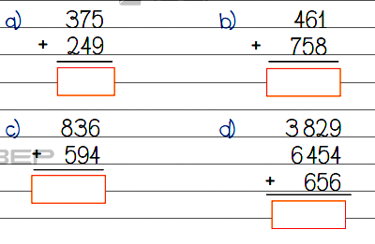
ESCREVA O ALGARISMO:
SETENTA E DOIS MIL, TREZENTAS E DUAS UNIDADES _________________________________________________
CENTO E QUARENTA E SETE MIL E QUARENTA E CINCO UNIDADES _______________________________________
TRÊS MIL E QUATROCENTRO E DEZ _______________________________________________________________
O MENOR DE TODOS
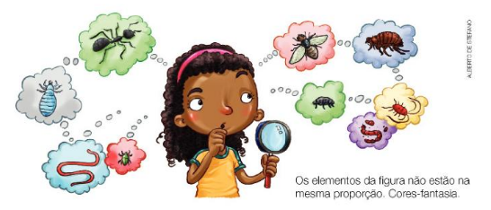
PERGUNTE AOS PAIS OU RESPONSÁVEIS. QUAIS SÃO OS 08 MENORES SERES VIVOS QUE ELES CONHECEM E ANOTEM O NOME AQUI NA FOLHA.
_____________________________________________________________________________________________________________________________________________________________________________________________________________________________________________________________________________________________
COM AJUDA DO RESPONSÁVEL RESPONDA AS QUESTÕES
- QUAL SER VIVO MENCIONADO É O MAIOR ENTRE TODOS CITADOS?
___________________________________________________________________________________________
- QUAL SER VIVO MENCIONADO É O MENOR ENTRE TODOS CITADOS?
___________________________________________________________________________________________
- QUAIS SERES VIVOS CITADOS VOCÊ NÃO CONHECIA?
___________________________________________________________________________________________
- QUAIS SERES VIVOS CITADOS VOCÊ CONSEGUE VÊ A OLHO NU?
____________________________________________________________________________________________
- LEIA O TEXTO , OBSERVE A IMAGEM A IMAGEM E DEPOIS RESPONDA.

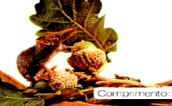
O MUSARANHO-PIGMEU É O MENOR
MAMÍFERO (EM MASSA) DO MUNDO.
ELE PESA MENOS DE QUE UMA MOEDA DE 50 CENTAVOS,
2 GRAMAS. EMBORA PEQUENO,
É POSSÍVEL OBSERVÁ-LO A OLHO NU.
- POR QUE VOCÊ ACHA QUE É DIFÍCIL AS PESSOAS CONHECEREM OS MENORES SERES VIVOS DO PLANETA?
R=____________________________________________________________________________________________________________________________________________________________________________________________
A CONSTRUÇÃO DO MICROSCÓPIO
AS LENTES SÃO OBJETOS FEITOS DE MATERIAIS TRANSPARENTES, QUE AMPLIAM AO DISTORCEM IMAGENS DE UM CORPO QUANDO OLHAMOS ATRAVÉS DELAS.
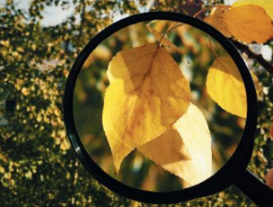
6- É CORRETO DIZER QUE AS LENTES AUMENTAM OS OBJETOS? JUSTIFIQUE
_______________________________________________________________________________________________________________________________________________________________________________________
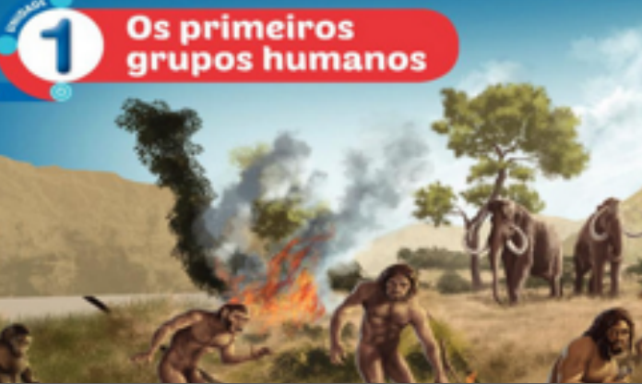
ESTUDAR O PASSADO É IMPORTANTE, POIS NOS AJUDA A ENTENDER COMO VIVIAM AS PESSOAS QUE EXISTIRAM ANTES DE NÓS E A PERCEBER QUAIS COSTUMES E PRÁTICAS MUDARAM E QUAIS PERMANECERAM. ISSO QUER DIZER QUE É POSSIVEL REFLETIR SOBRE A HISTÓRIA COM BASE NAS MUDANÇAS E PERMANÊNCIAS QUE IDENTIFICAMOS NA SOCIEDADE.
ACONTECIMENTOS DE CURTA DURAÇÃO SÃO AQUELES QUE OCORREM RAPIDAMENTE, CURTO PERÍODO DE TEMPO, DIAS, SEMANAS OU MESES. | ACONTECIMENTOS DE MÉDIA DURAÇÃO SÃO AQUELES QUE OCORREM COM O PASSAR DOS ANOS, MODO DE VESTIR, DURAM DE 5 A 10 ANOS. | ACONTECIMENTOS DE LONGA DURAÇÃO DURAM CENTENAS OU MILHARES DE ANOS PARA ACONTECER.

LIGUE AS PALAVRAS QUE POSSUEM SIGNIFICADO SEMELHANTE.
- CONTINUIDADE * DURAÇÃO
- FATO * MUDANÇA
- TRANSFORMAÇÃO * ACONTECIMENTO
- TEMPO * PERMANÊNCIA

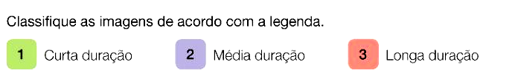
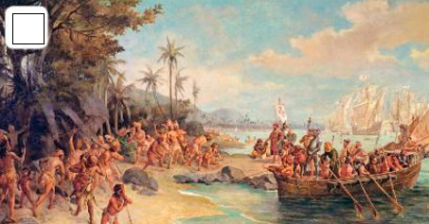 | 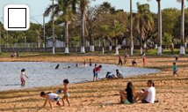 | 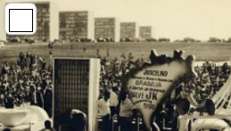

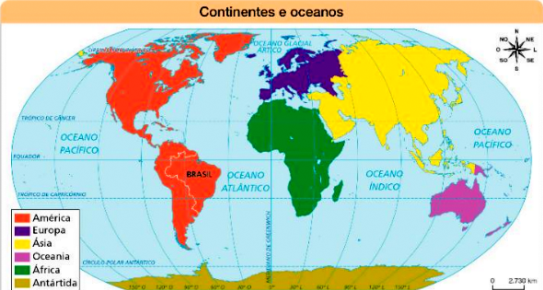
- QUAL O TÍTULO DO MAPA?
_______________________________________________________________________________________________
- O QUE O MAPA MOSTRA?
_______________________________________________________________________________________________
- QUAIS OS CONTINENTES DESCRITOS NA LEGENDA DO MAPA, NOS QUADRINHOS?
_______________________________________________________________________________________________
- QUAIS OS OCEANOS CITADOS NO MAPA?
_______________________________________________________________________________________________
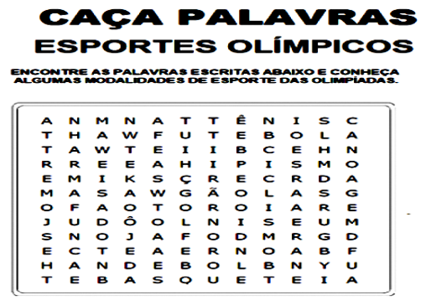
ENCONTRE AS PALAVRAS NO CAÇA-PALAVRAS.
BASQUETE – CANOAGEM – CICLISMO – ESGRIMA – FUTEBOL – GOLFE – HANDEBOL – HIPISMO – JUDÔ – TAEKWONDO – TRIATLO – TÊNIS – NATAÇÃO – REMO – RUGBY
LIGUE OS NÚMEROS E DESCOBRA O QUE É.
COMPLETE A GRAVURA DESENHANDO UMA ÁRVORE NO LADO ESQUERDO DA CASA, UM SOL ACIMA DA CASA E UM GATINHO EM FRENTE DA CASA. DEPOIS PINTE O DESENHO.
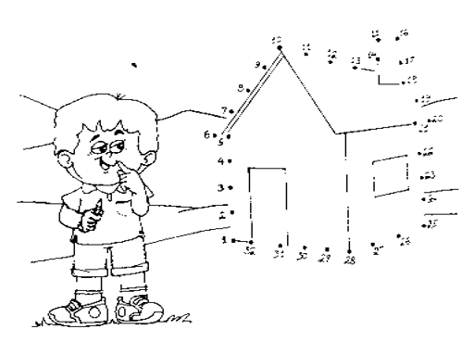
SOLIDARIEDADE
VOCÊ ESTÁ NO PARQUINHO E CHEGA UMA CRIANÇA CADEIRANTE. ELE ESTÁ SOZINHO COM SUA IRMÃ. NINGUÉM SE APROXIMA DOS DOIS. O QUE VOCÊ FAZ?
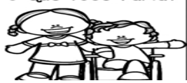___________________________________________________________________________________________________________________________________________________________________________________________________________________________________________________________________________________________________________________________________________________________

 | Escola Mun. Vereador Sinvaldo Pereira Bonfim. Boca da Mata  Período: 26/07 a 30/07/2021 Série: 4º ano Turno- Vespertino Aluno(a):________________________________________  Professor(a):Pedro Pereira Diretor- Jairo Meira Coordenadora - Risoleyde Costa | p  QUARTA  SEMANA  2021

Atividades dos Estudos Remotos
Leia o texto a esperteza do tatu páginas 24 e 25 do livro didático de Português e responda.
CONTO DE ARTIMANHA. OBSERVE O PAPEL DAS PERSONAGENS NA HISTÓRIA E O MODO COMO CADA UMA DELAS USA A ESPERTEZA.
A ESPERTEZA DO TATU
NO TEMPO EM QUE OS ANIMAIS FALAVAM, MAS NEM TODOS SE ENTENDIAM, COMO VEREMOS....IA CERTO DIA UM LENHADOR PELA FLORESTA, QUANDO OUVIU URROS DE UMA ONÇA, QUE CAIRA NUMA ARMADILHA PREPARADA POR ALGUNS....CONTINUE A LEITURA NO LIVRO E DEPOIS RESPONDA,

1-QUANDO ACONTECEU ESTA HISTÓRIA?
______________________________________________________________________________________________________________________________________________________________________________________________
2- SE VOCÊ FOSSE O LENHADOR SOLTARIA A ONÇA?
______________________________________________________________________________________________________________________________________________________________________________________________
3- POR QUE A ONÇA JUROU POR SUAS PINTAS?

FIQUE SABENDO
NOS CONTOS DE ARTIMANHA, APARECEM DOIS TIPOS DE PERSONAGEM
- PROTAGONISTA – É A PERSONAGEM PRINCIPAL DA HISTÓRIA. SÃO SIMPLÓRIOS, MAS SÃO ESPERTAS E SEMPRE SE SAEM BEM NO FINAL.
- ANTAGONISTA – É A PERSONAGEM QUE ATUA CONTRA A PROTAGONISTA. ESSA PERSONAGEM TENTA .LEVAR VANTAGEM SENDO MAIS ESPERTA , MAS ACABA SEMPRE PERDENDO NO FINAL.

- QUEM SÃO OS PROTAGONISTAS E OS ANTAGONISTAS DA HISTÓRIA?
______________________________________________________________________________________________________________________________________________________________________________________________
- QUE PERSONAGEM FOI MAIS ESPERTA?
_______________________________________________________________________________________________
- QUAL FOI A ESPERTEZA DO TATU?
______________________________________________________________________________________________________________________________________________________________________________________________
ENCONTROS VOCÁLICOS CLASSIFICAÇÃO
ENCONTRO VOCÁLICO É A JUNÇÃO DE DUAS OU MAIS VOGAIS (VOGAL E SEMIVOGAL) DENTRO DAS PALAVRAS.
HIATO É A SEQUÊNCIA DE DUAS VOGAIS NUMA MESMA PALAVRA QUE PERTENCEM A SÍLABAS DIFERENTES, Ex. SA-Í. PO-E-TA BA-Ú JO-E-LHO DI-A

DITONGO É QUANDO ACONTECE A UNIÃO DE UMA VOGAL E DE UMA SEMIVOGAL NA MESMA SÍLABA.
SÉ-RIE - PÁS-COA - LEI - BEI-JO - MEU

TRITONGO É QUANDO ACONTECE A UNIÃO DE UMA SEMIVOGAL, UMA VOGAL E UMA SEMIVOGAL, SEMPRE NESSA ORDEM, NUMA SÓ SÍLABA. PA-RA-GUAI QUAIS EN-XA-GUEI A-VE-RI-GUOU

8. A alternativa em que todas as palavras são classificadas em tritongo é:
a) papagaio – canção.
b) averiguei – Paraguai.
c) caatinga – saguão.
d) aquário – açougue.

3. Na palavra PAÍS há:
a) um hiato.
b) um ditongo.
c) um tritongo.
d) dois ditongos.

SEPARE AS SÍLABAS DAS PALAVRAS
NÉVOA |  | DIANTEIRA
POUCO |  | CAIR
LIGEIRA |  | INVISÍVEIS
FRIOS |  | MACIOS

ENCONTRE OS NÚMEROS SOLICITADOS
1500 - 1269 - 2658 - 209 – 3780- 1690 - 5352- 814 - 995
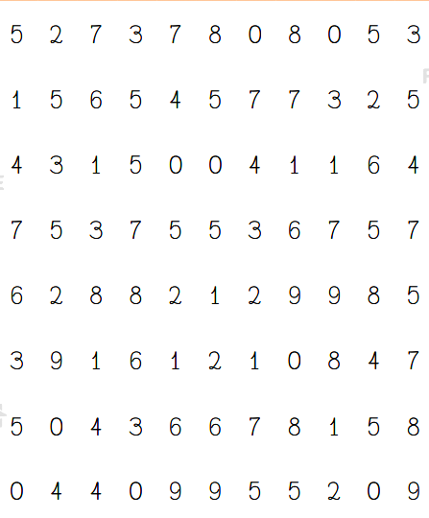
COMPLETE A SEQUÊNCIA NUMÉRICA:
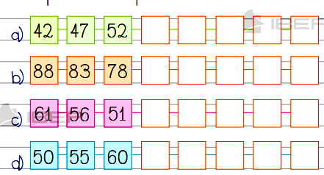
OBSERVE A POSIÇÃO QUE CADA PESSOA OCUPA NA FILA ABAIXO:
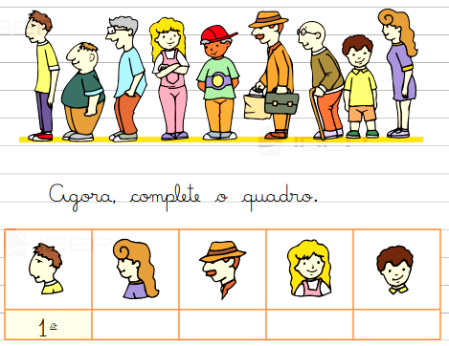
COLOQUE O ANTECESSOR E O SUCESSOR
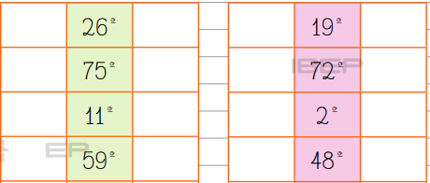
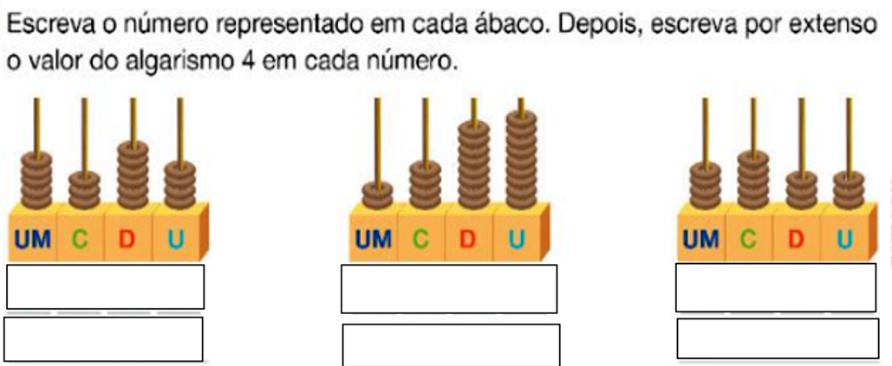

NÚMEROS PARES E ÍMPARES
- O NÚMERO TERMINADO EM 0, 2, 4, 6 OU 8 É PAR.
• O NÚMERO TERMINADO EM 1, 3, 5, 7 OU 9 É ÍMPAR

ESCREVA O NÚMERO DE ELEMENTO DE CADA GRUPO E IDENTIFIQUE SE O NÚMERO É PAR OU ÍMPAR.
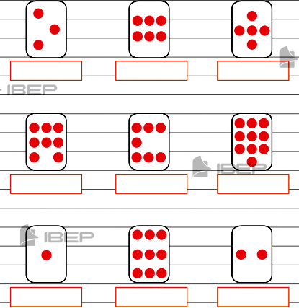
O SURGIMENTO DO MICROSCÓPIO O CRÉDITO PELA INVENÇÃO DO MICROSCÓPIO É DADO AO HOLANDÊS ZACHARIAS JANSEN, POR VOLTA DO ANO 1595.

[...] NO INÍCIO, O INSTRUMENTO ERA CONSIDERADO UM BRINQUEDO QUE POSSIBILITAVA A OBSERVAÇÃO DE PEQUENOS OBJETOS.

[...] O SÉCULO XVIII FOI UMA ÉPOCA DE MELHORIAS NAS LENTES E MICROSCÓPIOS: MAIOR ESTABILIDADE, PRECISAM DE FOCO E FACILIDADES DE USO.

[...] ATUALMENTE, OS MICROSCÓPIOS E AS TÉCNICAS DE OBSERVAÇÃO ESTÃO BASTANTE AVANÇADOS. OS MODELOS ÓPTICOS CONFOCAIS POSSIBILITAM REGULAGENS EXTREMAMENTE PRECISAS NO FOCO E NA CAPACIDADE DE AMPLIAÇÃO. INVIVO FIOCRUZ

A) QUAL É O TÍTULO DO TEXTO? ______________________________________________________________________________________
B) QUAL É O ASSUNTO DESSE TEXTO? ______________________________________________________________________________________
C)O MICROSCÓPIO FOI INVENTADO POR QUEM E EM QUAL ANO? _______________________________________________________________________________________
D) QUAL FOI A IMPORTÂNCIA DA INVENÇÃO DO MICROSCÓPIO? ______________________________________________________________________________________
E) DE ACORDO COM O TEXTO, QUAIS FORAM AS MELHORIAS PELAS QUAIS PASSOU O MICROSCÓPIO? ________________________________________________________________________________________ ______________________________________________________________________________________

DESCOBERTA DAS CÉLULAS
AS CÉLULAS FORAM DESCOBERTAS PELO BIÓLOGO ROBERT HOOKE, EM 1665, QUE OBSERVAVA CORTES DE CORTIÇA (MATERIAL DE ORIGEM VEGETAL UTILIZADO PARA FAZER ROLHAS). ESSE IMPORTANTE PESQUISADOR ANALISOU O CORTE EM UM AUMENTO DE 270 VEZES E VERIFICOU A PRESENÇA DE COMPARTIMENTOS, OS QUAIS CHAMOU DE CÉLULA (DO LATIM CELLA, QUE SIGNIFICA CÂMARA).
→ COMO FOI POSSÍVEL OBSERVAR AS CÉLULAS?
COMO TODOS SABEMOS, AS CÉLULAS SÃO AS MENORES UNIDADES FUNCIONAIS E ESTRUTURAIS DOS ORGANISMOS VIVOS. ELAS SÃO ESTRUTURAS, GERALMENTE, MICROSCÓPICAS E COMPLEXAS QUE NÃO PODEM SER ANALISADAS A OLHO NU. É POR ISSO QUE O PRIMEIRO REGISTRO DE UMA CÉLULA FOI FEITO APENAS APÓS A CRIAÇÃO DOS MICROSCÓPICOS.
OS MICROSCÓPIOS SE MODIFICARAM AO LONGO DO TEMPO. EM SUA OPINIÃO, QUAL PROPOSITO DESSAS MODIFICAÇÕES?
________________________________________________________________________________________________________________________________________________________________________________________

CONTEÚDO: FONTES HISTÓRICAS.
LEIA O TEXTO ABAIXO PARA RESPONDER AS QUESTÕES:
SEMPRE NOS PERGUNTAMOS COMO UM HISTORIADOR PODE SABER DE COISAS QUE ACONTECERAM EM UM PASSADO MUITO DISTANTE. PARA SABER DO PASSADO O HISTORIADOR CONTA COM A AJUDA DAS FONTES HISTÓRICAS. FONTES HISTÓRICAS SÃO OS DOCUMENTOS QUE PERMITEM AO HISTORIADOR CONTAR E INTERPRETAR OS FATOS PASSADOS E RECONSTRUIR A HISTÓRIA. AS FONTES HISTÓRICAS PODEM SER VESTÍGIOS ARQUEOLÓGICOS, COMO OSSOS DOS ANIMAIS E DOS HOMENS QUE VIVERAM NO PERÍODO DA PRÉ-HISTÓRIA. ESSES SÃO EXEMPLOS DE FONTES MATERIAIS ESCRITAS. DOCUMENTOS ESCRITOS EM TEMPOS PASSADOS, MAPAS, CARTAS, DIÁRIOS, PERGAMINHOS E JORNAIS ANTIGOS TAMBÉM SÃO FONTES DE MATERIAIS ESCRITAS. AS FONTES MATERIAIS NÃO ESCRITAS SÃO OBJETOS ANTIGOS, PINTURAS, UTENSÍLIOS, FERRAMENTAS, ARMAS, ESCULTURAS. O HISTORIADOR TAMBÉM PODE UTILIZAR COMO OBJETO DE PESQUISA AS FONTES NÃO MATERIAIS BASEADAS NAS LENDAS E CONTOS ANTIGOS PASSADOS DE PAI PARA FILHO, ATRAVÉS DE DEPOIMENTOS TRANSMITIDOS PELA ORALIDADE, OU SEJA, DA FALA. É POR MEIO DAS RELAÇÕES ENTRE AS VÁRIAS FONTES HISTÓRICAS QUE O CONHECIMENTO HUMANO SOBRE O PASSADO VAI SENDO INTERPRETADO E RECONSTRUÍDO. ASSIM DEVEMOS LEMBRAR QUE UMA MESMA FONTE HISTÓRICA PODE TER DIVERSAS INTERPRETAÇÕES. TUDO DEPENDE DA FORMA COMO CADA HISTORIADOR TRABALHA SUA FONTE. INFELIZMENTE MUITAS FONTES HISTÓRICAS SE PERDERAM COM O PASSAR DO TEMPO MAS COM A AJUDA DE ARQUIVOS PÚBLICOS E PARTICULARES, BIBLIOTECAS, MUSEUS E COLECIONADORES, OUTRAS FONTES HISTÓRICAS TÊM SIDO PRESERVADAS E GUARDADAS.
ATIVIDADE
1- CITE QUATRO EXEMPLOS DE FONTES HISTÓRICAS ESCRITAS.
______________________________________________________________________________________________________________________________________________________________________________

2- CITE QUATRO EXEMPLOS DE FONTES HISTÓRICAS NÃO ESCRITAS.
_______________________________________________________________________________________________________________________________________________________________________________

2-EXPLIQUE O QUE SÃO FONTES HISTÓRICAS E POR QUE SÃO IMPORTANTES PARA O HISTORIADOR?
______________________________________________________________________________________________________________________________________________________________________________________________
BRASIL NA AMÉRICA DO SUL
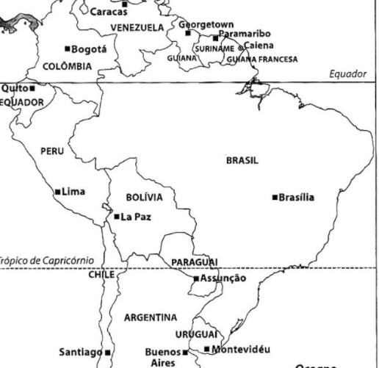
- QUAIS PAÍSES SUL-AMERICANOS NÃO FAZEM FRONTEIRA COM O BRASIL?
______________________________________________________________________________________________________________________________________________________________________________
- ESCREVA O NOME DE QUATRO PAÍSES QUE FAZEM FRONTERIRA COM O BRASIL.
______________________________________________________________________________________________________________________________________________________________________________
- IMAGINE VOCÊ FAZENDO UMA VIAGEM DO BRASIL PARA O CHILE. PARA CHEGAR AO SEU DESTINO, VOCÊ PODERÁ PASSAR APENAS POR UM PAÍS DA AMÉRICA DO SUL. POR QUAIS PAÍSES VOCÊ PODERÁ PASSAR?
______________________________________________________________________________________________________________________________________________________________________________________________

QUEM EU SOU: MINHAS EMOÇÕES
VOCÊ TEM UM NOME E UM SOBRENOME QUE O IDENTIFICAM. ESSE NOME É REGISTRADO EM CARTÓRIO, LUGAR ONDE SE GUARDAM DOCUMENTOS IMPORTANTES. AO SERMOS REGISTRADOS EM CARTÓRIO, RECEBEMOS O NOSSO PRIMEIRO DOCUMENTO, QUE SE CHAMA REGISTRO CIVIL OU CERTIDÃO DE NASCIMENTO. AS CERTIDÕES CONTÊM DADOS IMPORTANTES DE NOSSA VIDA, COMO: NOME, SOBRENOME, PATERNIDADE, LOCAL, DATA E HORA DE NASCIMENTO. AS CERTIDÕES PODEM DIZER MUITA COISA, ATÉ SOBRE NOSSAS CARACTERÍSTICAS FÍSICAS, MAS NÃO HÁ NENHUM DOCUMENTO QUE FALE DE NOSSAS EMOÇÕES, SENTIMENTOS E VALORES.
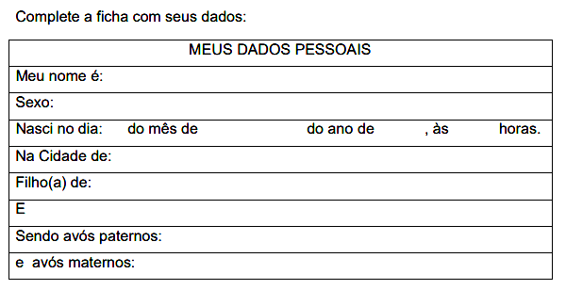
ORIGEM DOS JOGOS OLÍMPICOS
OS JOGOS OLÍMPICOS TIVERAM SUA ORIGEM EM SÉCULOS ANTES DO NASCIMENTO DE CRISTO (776 A.C.), NA GRÉCIA ANTIGA, E ERAM REALIZADOS NA CIDADE DE OLÍMPIA, PARA ONDE SOMENTE OS HOMENS NASCIDOS NAS CIDADES/ESTADO DA GRÉCIA PEREGRINAVAM PARA PODER COMPETIR.
AS MULHERES ERAM PRIVADAS DA VIDA PÚBLICA E PROIBIDAS DE PARTICIPAR E ASSISTIR AOS JOGOS, SENDO CONDENADAS À MORTE CASO SE ARRISCASSEM A FAZER ISTO. AS ÚNICAS PERMITIDAS ERAM AS SACERDOTISAS PORQUE ERAM CONSIDERADAS “AS MENSAGEIRAS DOS DEUSES”, TRAZENDO BOA SORTE AOS COMPETIDORES, E TINHAM A FUNÇÃO DE COROAR OS VENCEDORES. Q
NESTA ÉPOCA, OS JOGOS ERAM CHAMADOS DE “PANATÉIAS” E OCORRIAM DE 4 EM 4 ANOS, SENDO CONSIDERADO UM EVENTO DE CUNHO RELIGIOSO ONDE OS HOMENS SE REUNIAM PARA HONRAR OS DEUSES GREGOS.
NAQUELA ÉPOCA, AS MODALIDADES ESPORTIVAS ERAM APENAS CORRIDAS (DE 190 METROS, ONDE O COMPETIDOR VESTIA UMA ARMADURA PESADA), LUTAS (SEMELHANTES AO BOXE, À LUTA GRECO-ROMANA, SEM SOCOS E PONTAPÉS, E AO ATUAL VALE-TUDO), PROVAS ATLÉTICAS E HÍPICAS (BIGAS E QUADRIGAS) E O PENTATLO, QUE ERA CONSIDERADA A PROVA NOBRE DOS “JOGOS”, ONDE O COMPETIDOR PARTICIPAVA DE 5 ESPORTES: O SALTO, O LANÇAMENTO DE DISCO, O LANÇAMENTO DE DARDO, UMA PROVA DE CORRIDA E A LUTA
- QUANDO SURGIU OS JOGOS OLÍMPICUS, QUE ANO?
______________________________________________________________________________________________________________________________________________________________________________________________
- AS MULHERES PODIAM DISPUTAR OS JOGOS OLÍMPICOS? O QUE ACONTECIA SE FOSSE ASSISTIR?
______________________________________________________________________________________________________________________________________________________________________________________________
- DE QUANTO EM QUANTO TEMPO OS JOGOS OCORRIAM?
______________________________________________________________________________________________________________________________________________________________________________________________
- QUAIS FORAM AS PRIMEIRAS DESPUTAS REALIZADAS?
______________________________________________________________________________________________________________________________________________________________________________________________
ARTES
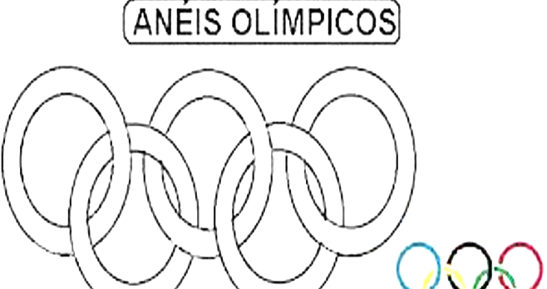
LEIA E PINTE OS ANEIS
Anéis Olímpicos
A principal representação dos Jogos Olímpicos é a bandeira estampada com os anéis olímpicos, que também são a marca do COI. Os cinco aros interligados que compõem o estandarte possuem cores diferentes, cada uma representando um continente: azul, a Europa; amarelo, a Ásia; preto, a África; verde, a Oceania; e vermelho, as Américas.

QUAIS SÃO OS 05 CONTINENTES SÃO REPRESENTADOS PELOS ANÉIS OLÍMPICOS?
______________________________________________________________________________________________________________________________________________________________________________________________________

